Sesión 6: Codificación de línea

# Ejercicio 1: codificación

Se puede observar la señal codificada a partir del número aleatorio de bits en la primera figura mostrada por el programa:

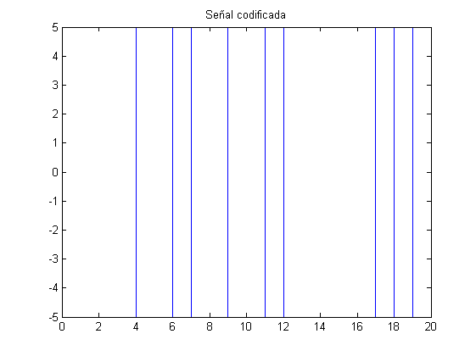

# Ejercicio 2: Paso por un sistema

Para hacer sencilla las comparaciones en el ejercicio dos he usado cuatro subplots, dos con la señal original, tanto en frecuencia como en tiempo, y otros dos con la señal después de haber atravesado el sistema. En el título de la ventana se muestra el valor del ancho de banda ($w0$).

Para no llenar el documento de imágenes se muestra aquí el ejemplo anterior con $w0 = 2π$:

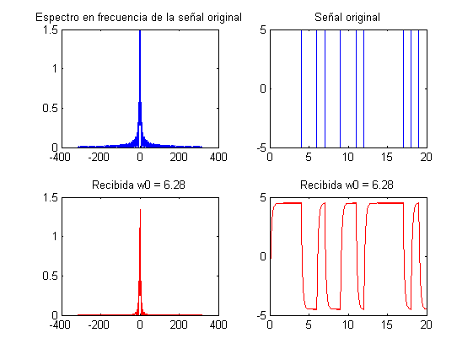

Se puede observar cómo cuando el ancho de banda sobrepasa el ancho de banda aumenta, la distorsión disminuye, y por lo tanto, más se parece a la original.

Los anchos de banda en el programa están configurados en la variable W0, y pueden ser cambiados a placer.

# Ejercicio 3: decodificación

Para la decodificación se usa un algoritmo que no detecta errores, por simplicidad. Corta por la mitad y asigna un valor en consecuencia. No obstante pero es muy sencillo cambiarlo.

A continuación se muestra cómo funciona, obviamente mejor cuanto mayor sea el ancho de banda, si no se cometen errores de vez en cuando.

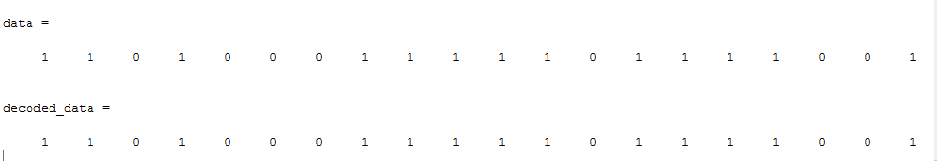

***Nota****: Esta captura pertenece a otra ejecución que las anteriores, así que podría haber cambios con respecto a las gráficas.*

# Apéndice

Sí, finalmente me he dignado a hacer un informe de una práctica de MatLab. No ha sido tan complicado…

No obstante sigo pensando que el código, tal y como está escrito, es más explicativo que todo lo que pueda escribir en este papel, así que sigo pensando que es una buena opción leerlo antes de calificar la práctica.